

International Red Newsletter

肯尼亚共产党声讨总统鲁托叛国行径 1

塞浦路斯共产主义政党要求政府停止与以色列合作 4

马来西亚社会主义党开创组织劳工新形式 9

俄罗斯革命共青团（布）第十六次代表大会材料 15

俄罗斯革命共青团（布）关于俄共工党的决议 19

2024年第15期

2024年8月12日

重要声明

本刊指定发布渠道为邮件推送和网站IRN.red，目前未参与任何社交平台账号的运营与活动。

允许在互联网上转载、复制、传播本刊内容，无需授权。转载时建议注明出处：IRN.red

订阅方式

以下三种方式，选择一种即可：

1.扫描二维码填写您的邮箱



（如无法提交，请在空白处点击再试）

2.进入以下链接填写您的邮箱

<https://cloud.seatable.cn/dtable/forms/ff203a21-e739-4321-bb63-3d9665873695/>

3.用您的邮箱发送“订阅”至irn3000@outlook.com

# 

# 肯尼亚共产党声讨总统鲁托叛国行径

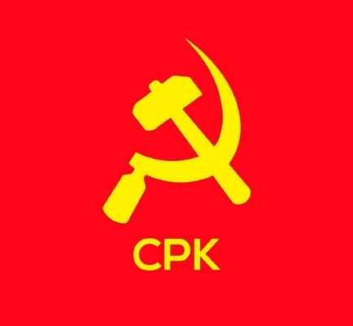

来源：肯尼亚共产党网站

日期：2024年6月18日

链接：https://communistpartyofkenya.org/87-recent-news/339-president-william-ruto-the-imperialist-puppet-exposed-and-why-the-cpk-shall-take-to-the-streets-today

威廉·鲁托的帝国主义傀儡性质已经暴露。肯尼亚共产党今日为何走上街头？

肯尼亚共产党声明：揭露鲁托的叛国行径，为肯尼亚的主权和公正而动员起来

肯尼亚共产党（Communist Party of Kenya）强烈谴责鲁托（Ruto）总统最近的行动，这些行动暴露了他这个屈服于西方帝国主义的代理人究竟效忠于谁。他对华盛顿的访问以及在七国集团峰会上的讲话毫无疑问地证实，他已被帮助他登上权力宝座的外国势力所控制。这不再是猜测，而是明显的事实：鲁托总统是西方统治阶级的傀儡，时时刻刻都在背叛肯尼亚人民。

在国内，鲁托的政策倾向于美帝国主义，使经济和社会不平等永久化。他公然与实行种族灭绝的犹太复国主义以色列政权结盟，进一步使自己卷入了国际暴行。鲁托支持北约在乌克兰同俄罗斯进行代理人战争，凸显了他作为中情局宣传喉舌的角色。这种背叛还延伸到了经济领域，国际货币基金组织和世界银行的经济学家的命令推动了我们的财政政策和不受欢迎的金融法律，使得外国利益凌驾于肯尼亚主权之上。

此外，肯尼亚最近被指定为非北约盟国（non-NATO ally）[[1]]，这把我国置于全球军事冲突的交叉火力之中。在鲁托的统治下，美国在瓦吉尔（Wajir）建立非法军事基地，英国在纳纽基（Nanyuki）扩建军事基地，这表明我国完全放弃了主权。拉穆的曼达岛（Manda Island in Lamu）被完全移交给美国用于军事行动，更进一步凸显了鲁托作为美国军事冒险工具的角色，他为了外国利益不惜损害我国的国家安全和主权。

鲁托总统犯下了不可饶恕的叛国罪行。他曾被认为是爱国者和人民权利的捍卫者，却背弃了信任他的人。他关于变革的说辞是空洞的，他非但没有减轻穷人的负担，反而让富人更加富有，播下了分裂的种子，并使腐败现象长期存在。这不仅是政治上的失误，而且是道德上的严重败坏，是他的政治遗产中一个遗臭万年的污点。

肯尼亚人民值得拥有那些把人民的福祉放在首位，认识到自己的权力来自人民，必须对人民负责的领导人。鲁托的背叛将被铭记，因为他选择了把权力置于原则之上，选择了把个人野心置于对公众的服务之上。历史将对他做出严厉的审判。

鲁托要想赎罪，除了下台之外别无选择。肯尼亚共产党与各进步组织一道，特此宣布加强我们的抗议活动。我们将施加最大的压力，领导一切必要的进程，将鲁托赶下台，并追究他仍在继续的罪行。我们的斗争是为了争取肯尼亚历史的新阶段——到那时，主权、公正和正直将会取得胜利。

鲁托总统的出路十分明显，如果他敢于走这条路的话——他必须倾听人民的声音，满足他们的需求，并以诚实和正直的态度行事。然而，我们认识到，这样修正方向已经不太可能。因此，我们的运动仍将坚定不移。在鲁托下台并受到起诉之前，我们决不罢休，这样才能确保肯尼亚摆脱外国统治的枷锁，开启新的篇章。

为了人民，为了公正，为了真正独立自主的肯尼亚。

肯尼亚共产党中央组织委员会

2024年6月18日上午11时30分

# 塞浦路斯共产主义政党要求政府停止与以色列合作

来源：希腊“保卫共产主义”网站

日期：2024年6月22日

链接：https://www.idcommunism.com/2024/06/communists-of-cyprus-demand-from-government-to-sto-cooperation-with-israel-no-involvement-in-massacre-of-gaza.html

6月19日，黎巴嫩什叶派伊斯兰组织真主党（Hezbollah）领导人赛义德·哈桑·纳斯鲁拉（Sayyed Hassan Nasrallah）发表电视讲话，对塞浦路斯共和国发出威胁，指责该国允许以色列使用其机场和基地进行军事演习。

塞浦路斯共产主义倡议（Communist Initiative of Cyprus）[[2]]发表声明，要求政府结束与以色列的一切合作，停止为内塔尼亚胡领导的加沙战争提供便利。这篇声明题为《塞浦路斯直接参与了加沙大屠杀：必须停止与以色列的一切合作》，全文如下：

令人遗憾的是，真主党领导人哈桑·纳斯鲁拉针对塞浦路斯共和国的言论并非毫无根据，也不是出于任何偏执。恰恰相反，这是塞浦路斯政府一贯立场的结果。从战争的第一天起，塞浦路斯政府就毫无保留、不择手段地站在了以色列一边。赫里斯托祖利季斯（Christodoulides）政府及其前任均是以色列罪行的同谋，参与了对加沙巴勒斯坦人民的屠杀和种族灭绝。

每个人都知道，英国（在塞浦路斯）的军事基地是对抗巴勒斯坦、也门和被凶残的北约所反对的所有人民的据点。此外，塞浦路斯当局还把机场、港口等设施提供给以色列使用。以色列军队还在塞浦路斯领土上进行军事演习，塞浦路斯和以色列之间也进行联合军事演习，事实上，塞浦路斯军队的军官是由以色列根据官方协议训练的！这一切都是众所周知的，人们不需要等待真主党领导人的声明就可以知道发生了什么。

赫里斯托祖利季斯总统无耻地撒谎，企图为政府不可接受的态度辩解，声称塞浦路斯“应该是解决办法的一部分，而不是问题的一部分”。当局正在牺牲饱受占领和殖民之苦的人民，而让自己的双手沾满鲜血。像塞浦路斯这样的半被占领的国家[[3]]，其被占领土上的定居点尚且像创口一样难以弥合，却支持以色列占领军的罪行，并与企图消灭巴勒斯坦的侵略者结盟，这是不可思议的。

我们塞浦路斯共产主义倡议多次强调并警告过政府在巴勒斯坦问题上的危险政策，它正在将我们的人民拖向恐怖和毁灭之路。

我们在英国基地和英国高级专员公署[[4]]门前举行了示威，中心口号是：基地和北约，滚出塞浦路斯！

我们呼吁塞浦路斯工人阶级、大众阶层以及每一位进步人士与我们联合起来，挺身而出，组织起人民反对帝国主义和非正义战争的斗争；组织起我国人民的斗争，争取塞浦路斯不再参与帝国主义针对本地区邻国人民的行动；为拆除英国在我国的基地而斗争，并要求立即撤销对凶残的以色列国的支持。

作为塞浦路斯的共产主义者，我们将继续为以下目标而斗争：

- 使我国不再参与巴勒斯坦大屠杀和帝国主义干涉，关闭所有杀人基地，撤出所有外国军队。

- 结束在加沙和其他被占领土上的屠杀，承认独立的巴勒斯坦国，终结占领和非法定居点的罪行。

屠杀人民的凶手在塞浦路斯没有容身之地！

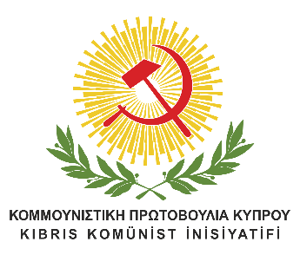

塞浦路斯共产主义倡议的标志



塞浦路斯劳动人民进步党的标志

塞浦路斯劳动人民进步党（AKEL）[[5]]中央委员会新闻办公室指出：

本地区以加沙战争为中心的事态发展，特别是中东爆发更广泛冲突的可能性，正在引起人们的关切，对我们周边的所有国家和人民构成了巨大的危险。

劳动人民进步党从一开始就支持并将继续支持这样一种立场，即塞浦路斯绝不能对以色列在加沙发动的战争有哪怕一丁点儿的参与。这场战争是对巴勒斯坦人犯下的种族灭绝罪行，塞浦路斯必须明确谴责这场战争，并与联合国表达的立场保持一致。这是国际法和基本道德所要求的，也是我们国家和人民的利益与安全所要求的。

而且，塞浦路斯共和国当局必须立即向英国政府表示，我国完全反对利用英国基地参与该地区的任何军事行动。

此外，我们要回顾英国基地的地位。即便按照《基地设立条约》（Treaty of Establishment）的规定，英联邦之外的任何第三国要使用这些基地也需要得到塞浦路斯共和国的批准。

塞浦路斯必须成为和平的桥梁，而不是任何外国势力的侵略跳板。

这才是正确的做法，同时它也符合我国人民和祖国的利益。

# 马来西亚社会主义党开创组织劳工新形式

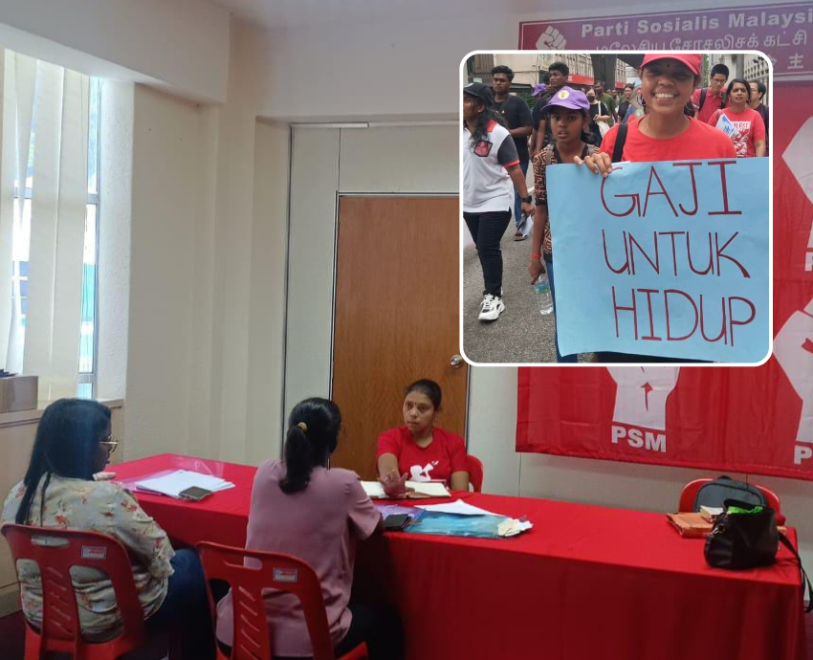

来源：澳大利亚“绿色左翼”网站

日期：2024年6月5日

题图：达娜向工人提供建议和参加吉隆坡五一游行（右上）。

链接：https://www.greenleft.org.au/content/malaysia-psm-pioneers-new-ways-organising-contract-labour

达娜莱秋米·兰格斯瓦兰（Danaletchumi Langaswaran，下文简称达娜）是霹雳州（Perak state）的一位社会主义者和劳工权利活动家，她运营着一条由马来西亚社会主义党（Parti Sosialis Malaysia）[[6]]和“政府合同工网络”（Network of Government Contract Workers (JPKK)）发起的全国性工人求助热线。“生态社会主义2024”（Ecosocialism 2024）会议将于6月28日至30日在澳大利亚珀斯（Perth）及线上举行，她将是此次会议的国际演讲嘉宾之一。

《绿色左翼》（Green Left）采访了达娜，她介绍了马来西亚社会主义党在组织合同工方面的经验，据她估计，合同工占全国工人总数的60-70%。

英国殖民统治者和1957年马来西亚独立后保守的当地精英对曾经强大的左翼工会运动进行了严厉的镇压，使其变得软弱无力。工会运动未能捍卫大多数工人，尤其是私营部门工人的利益。

达娜表示：“合同制度使工人很难通过工会组织起来，因为分包雇主不断变化，这就是为什么我们成立了‘政府合同工网络’，并设立了工人热线。”

“当我们通过热线接到投诉时，我们会受理他们的案件，并设法让他们加入网络。”

“不管他们是清洁工、保安人员还是其他合同工，都可以成为‘政府合同工网络’的成员。”

马来西亚社会主义党还为医院清洁工成立了工会。2022年后，该工会开始覆盖政府建筑内的所有合同工。

自2020年设立工人热线后，通过该热线收到的大多数投诉都与分包雇主普遍存在的拖欠工资问题有关。如果工人个人直接向劳动局投诉，他们将面临失去工作的风险。

**工作保障**

达娜表示：“工作保障非常之低，工人一旦提出投诉，就会受到雇主的伤害。”

“因此，马来西亚社会主义党设立了这条热线，为解决工作场所的问题开辟了另一条渠道。”

“我们接到投诉后，会在不透露投诉工人身份的情况下致函劳动局。我们保护工人，并推动劳动局到工作场所对雇主进行调查。”

达娜说，社会主义党的劳工局每月都会收到20至30起通过热线提出的投诉。

“某些情况下，工人并不想提出投诉，只是需要我们提供有关其权利的建议。”

她还补充道，大多数投诉来自保安人员或清洁工，因为他们是受害最深的工人，他们对发展的贡献却被严重低估。

**私有化**

在上世纪90年代末总理穆罕默德·马哈蒂尔（Mohamed Mahathir）领导的政府实施私有化之前，这些工作大多属于公共服务部门。

“保安人员通常每天工作12小时。而每日法定工作时长为8小时，因此他们应获得4小时的加班费。他们中的大部分人还要在大部分周内工作七天，休息日却很少。10个保安分包商雇主之中，只有1个给工人休息日。”

“他们在公共节假日也要工作，所以每个月都应当得到很多加班费。但问题就出在这里，因为雇主每月一次性支付给他们的工资并不包括他们应得的所有加班费。”

“如果一位保安人员每月工作30天，那么他就应当拿到3500令吉（1120 澳元）的工资。但他们却只能拿到1800令吉（570 澳元）至2200令吉（700 澳元）的工资。”

“如果工人们想讨回被骗的工资，那么他们必须向劳动局投诉，但他们不敢这样做，因为他们害怕丢掉工作或被调到很远的地方工作，这是雇主对投诉他们的工人最常见的做法。”

“因此，我们鼓励工人提出集体索赔，这样雇主就不能让任何一个工人成为受害者。”达娜说，社会主义党已为保安人员和清洁工打赢了许多官司，但每起官司都需要两到三年才能解决。

此外，合同工在因年龄或裁员而停止工作时会面临更大的困难。一位清洁工在一家医院工作了20年，但合同期是3年，这样他就拿不到工作20年应得的遣散费。

马来西亚社会主义党正在开展争取废除合同工制度的运动，因为它不仅对工人不利，而且还是腐败的根源。对此，达娜解释道：“当政府使用外包劳动力时，分包商（雇主）从中获利，而政府官员则获得非法佣金。获得分包业务的是高级官员的朋友或家人。这不是一个透明的过程。”

**移民工人**

达娜提到，根据国际移民组织（International Organization for Migration）2022年的一项研究，马来西亚多达三分之一的劳动力是移民工人，但他们中间很少有人使用工人热线。据她所知，只有一名移民工人拨打过热线电话，并得到了成功解决。

“如果移民工人投诉，雇主就会威胁他们，而且移民工人和本地工人之间的团结程度也很低。许多移民工人害怕雇主，尤其是在没有证件的情况下。”

“因此，外来务工人员面临着额外的挑战，但只要他们通过热线与我们联系，我们就会受理他们的案件。”

**最低工资运动**

2002年以来，马来西亚社会主义党领导了争取最低工资的运动，并最终在2012年赢得了胜利。从2013年1月起，最低工资定为每月900令吉（290澳元）。

“最低工资每两年审查一次，2022年5月提高到1500令吉（480澳元）。但我们仍在收到工人的投诉，称他们还没有领到最低工资。在我们收到的每20起投诉中，就有两三起是因为他们的工资低于最低工资标准。”

达娜还说，今年五一节，政府宣布公务员加薪13%，但私营部门的工人没有加薪，而且最低工资标准仍在审查中。政府表示，在宣布对最低工资进行任何调整之前，它正在与雇主组织进行讨论。

“这里面暗含了政治动机。大多数公务员都来自马来族社区，而那正是政府试图获得更多支持的地方。”

达娜从大学时期开始从事政治活动，她期待着与全世界参加“生态社会主义2024”会议的活动家们交流经验和想法。

# 俄罗斯革命共青团（布）第十六次代表大会材料

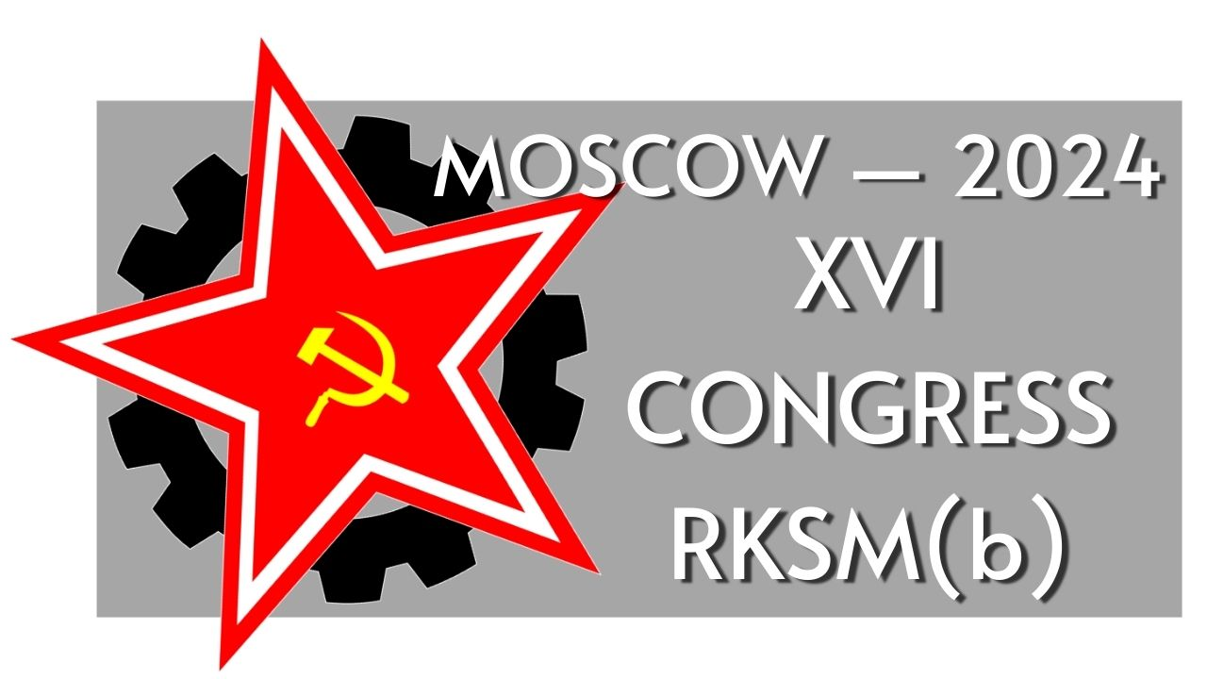

来源：俄罗斯革命共产主义青年团（布尔什维克）网站

日期：2024年2月2日

链接：<https://rksmb.org/english/materials-of-the-xvi-congress-of-rksmb/>

俄罗斯革命共产主义青年团（布尔什维克）（Revolutionary Communist Youth League-RKSM(b)）第十六次代表大会于1月7日至1月8日举行。大会聚集了来自我国各地和国外的代表和嘉宾。由于安全方面的要求和外国代表的参与，大会以线上-线下混合模式举行。

大会以中央委员会第一书记伊凡·扎罗科夫（Ivan Zarokov）的演讲开幕。他在大会上宣布了上届中央委员会和中央监察委员会的卸任，并简要地描述了共青团第十五次代表大会以来具有恢复性质的工作。

工作组选举结束后，代表和嘉宾们怀着极大的兴趣聆听了外国友好组织向革命共青团（布）代表大会发出的众多祝贺。西班牙、意大利、德国、荷兰、瑞典、奥地利、希腊、土耳其、塔吉克斯坦、斯里兰卡和墨西哥的青年组织都发出了问候。俄罗斯劳动阵线（Russian Labour Front (RLF)）[[7]]的代表亚历山大·巴托夫（[Alexander Batov](https://zh.wikipedia.org/w/index.php?title=Alexander_Batov&action=edit&redlink=1)）也在大会上发表了欢迎讲话。

扎罗科夫同志作了中央委员会的报告。除了一份具体工作领域的报告外，还有一份对于本国和世界局势的总体评估。报告期间发生了许多对革命共青团（布）的活动产生重大影响的事件，例如帝国主义战争在乌克兰的爆发、俄罗斯共产主义工人党（Russian Communist Workers’ Party (RCWP)）在意识形态和政治上的最终堕落，以及本团同该党的彻底决裂。尽管在国内外面临着种种困难、挑衅与压力，革命共青团还是光荣地经受住了所有的挑战，成为俄罗斯唯一坚持无产阶级国际主义原则并在国际共产主义运动中得到认可的组织。

布拉托夫（Bulatov）同志作了中央监察委员会的报告。经讨论，代表大会对中央委员会和中央监察委员会的工作报告一致表示认可和满意。布拉托夫同志同时指出，第十五次代表大会决议的执行受到了某些骗子的挑衅影响，这些骗子在社会沙文主义者的支持下，试图在俄罗斯国内外攻击革命共青团（布）。

俄罗斯革命共青团（布）第十六次代表大会通过了一些重要文件，理清了革命共青团在变化了的条件下的政治路线。特别是，《关于对俄罗斯共产主义工人党的态度》这一决议论述了与该党关系的破裂，并对革命共青团的纲领和规章文件做出了适当的修改。《关于对俄罗斯劳动阵线的态度》这一决议将俄罗斯劳动阵线确定为革命共青团最亲密的盟友。

大会的特别决议确定了下一个报告期内的关键活动领域——理论培训、策略和体育工作、直接鼓动和宣传工作。与此同时，特别决议强调体育工作本身并不是目标，而是让年轻人充分参与到革命共青团（布）的活动中来的一种宣传手段。

来自全国不同地区的代表们详细介绍了他们的活动和遇到的困难，并分享了他们在青年中进行宣传工作的经验——从文学晚会到击球俱乐部，从小组课堂到与俄罗斯劳动阵线联合举办的“鼓动者学校”。共青团的国外支部的代表们也做了有趣的补充。

本次代表大会还就革命共青团新成员的教育问题进行了严肃的讨论。大会决定为申请入团者开设一所学校。这就需要发展适当的培训课程，并实现对申请入团者的考察问题。

代表们非常重视加强纪律和区域建设的问题。大会做出了适当的决定，并把一些问题留给所有共青团员讨论。

为在俄罗斯联邦国内法西斯主义趋势日益加剧的条件下加强组织，大会详细讨论并通过了对革命共青团章程的修正案。

本次共青团代表大会还决定在2024年举行一次“征召列宁主义者”活动——新的中央委员会成员负责实施这项运动。此外，大会还强调，让新同志加入革命共青团（布）并不意味着降低对他们水平的要求。在大会的第二天，我们向代表和嘉宾们展示了一个文化和历史项目，其中包含了献给革命共青团悠久历史的独特照片和视频。观众们观看了俄罗斯共产主义青年团（布尔什维克）第一次（成立）代表大会的录像，关于不同时期的著名行动的报道，以及不同年代资产阶级专政对革命共青团发动审判的片段资料。这些材料使共青团的成员能够更深入地分析组织的历史、成就和错误。

在审议了所有提议的决议草案后，俄罗斯革命共青团（布）第十六次代表大会选举产生了新一届中央委员会和中央监察委员会。

代表大会的工作在《国际歌》声中结束——这是全世界共产党人的歌曲，它在今天比以往任何时候都更加适宜。

俄罗斯革命共青团（布尔什维克）

第十六次代表大会书记处

# 俄罗斯革命共青团（布）关于俄共工党的决议

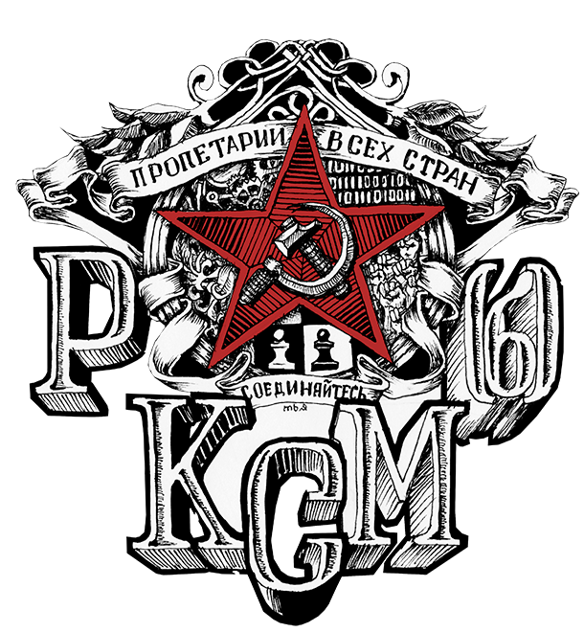

来源：俄罗斯革命共产主义青年团（布尔什维克）网站

日期：2024年2月2日

链接：https://rksmb.org/english/resolution-of-xvi-congress-of-rksmb-on-the-attitude-to-the-russian-communist-workers-party/

俄罗斯革命共产主义青年团（布尔什维克）

第十六次代表大会决议

关于对俄罗斯共产主义工人党的态度

1997年7月成立至今，俄罗斯革命共产主义青年团（布尔什维克）一直是一个独立的政治组织。2003年以来，革命共青团（布）在意识形态上支持俄罗斯共产主义工人党，我们认为该党是原苏联领土上运作最稳定的革命共产主义组织。多年以来，革命共青团（布）的地区组织和代表处一直与该党密切合作，甚至在一些没有俄共工党基层组织的地方代为执行了党的部分职能。

在过去十年里，共青团与党之间的关系非常复杂。从某个时刻起，俄共工党的领导层就忽视了共青团内部的危机，并阻碍了所有从危机中恢复的行动。后来的结果是，俄共工党的领导层对这个青年组织的发展并不感兴趣，而且认为它的存在是不必要的，但同时也不打算放弃对它的控制。革命共青团（布）仅仅只是党所需要的一个“标签”而已，而不需要任何真材实料。

俄共工党在意识形态和组织方面的逐步堕落、消极倾向的滋长，包括过分热衷于议会活动、坚持无效的宣传方法、公开的反动分子和蒙昧主义者的一派在党内形成（这在2021年导致了党的分裂）、容忍民族-爱国主义的偏见、支持不科学的“出口法西斯主义”（fascism for export）概念等等，造成了额外的困难。所有这些倾向形成并加剧了共产党人和共青团员与俄共工党某些领导人和党内“泥潭”之间在思想、理论、政治和组织上的一整套复杂矛盾。

这些矛盾在2021年达到了一个新的高度，当时来自俄共工党几个地方组织的年轻党员在其党委会的决策和革命共青团（布）本身的纲领及章程文件的指导下开始努力恢复革命共青团（布）的活动。俄共工党总部（位于列宁格勒）和实际受前者控制的革命共青团（布）列宁格勒组织对这一举措持否定态度。首先，他们试图对革命共青团（布）新组织的成立设置形式上的障碍，然后试图给革命共青团（布）强加一个对他们有利的中央委员会和中央监察委员会。在这些条件下，2022年1月，俄罗斯革命共青团（布）仍然召开了第十五次（恢复）代表大会。大会达到了法定人数（包括列宁格勒的代表在内），并遵循了所有必要的程序。

代表大会满足了党的领导层的要求，但也没有完全照做，而是做出了自己的调整。然后，俄共工党的领导层对选举产生的革命共青团（布）领导层粗暴地施加了压力，并指示革命共青团（布）列宁格勒组织破坏革命共青团（布）的工作。这给团组织的恢复活动造成了巨大损失。尽管如此，革命共青团（布）中央委员会仍然竭尽全力维护团结，并在接下来一个半月的时间里努力说服列宁格勒组织恢复共同工作。

俄罗斯和乌克兰之间战争的爆发使革命共青团（布）和俄共工党之间的关系恶化到了极点。到了2022年3月，俄共工党领导人：

- 对这场战争发表了一个模棱两可的声明；

- 在其日常宣传中，极力为俄罗斯联邦一方的军事行动的所谓“进步”性质辩护；

- 在列宁格勒与民族布尔什维克（利莫诺夫分子）（National Bolsheviks (Limonovtsy)）举行了一次联合会议，以支持军事行动；

- 宣布希望与民族布尔什维克组成选举联盟。

与此同时，俄罗斯革命共青团（布）签署了共产党与工人党联合声明《对发生在乌克兰的帝国主义战争说不！》[8][1]，而俄共工党的领导人却拒绝签署这一文件。

因此，共青团和俄共工党之间的政治鸿沟变得不可逾越。2022年3月底，俄共工党中央委员会最终通过了对战争予以间接支持和辩护的路线，这导致了党的分裂。结果，大部分同为革命共青团（布）成员的党员离开了俄共工党。从那一刻起，两个组织之间的合作就结束了，革命共青团（布）也停止了执行来自俄共工党的任何指令。

由于最终与俄罗斯共产主义工人党的决裂，我们的组织成功地保持了自己的政治路线——无产阶级国际主义、反帝国主义、反军国主义。

俄罗斯革命共青团（布）第十六次代表大会指出：

1、革命共青团（布）已经终止了对背叛无产阶级国际主义事业、在国内工作中系统地违反共产主义原则的俄共工党的意识形态支持；

2、革命共青团（布）将继续坚持国际主义和反帝国主义路线不动摇，以抵抗来自俄共工党或其他组织的压力；

3、革命共青团（布）成功地继续自己作为一个独立的共产主义青年组织的活动；

4、革命共青团（布）仍然是国际共产主义青年运动的一部分。

在上文基础上，俄罗斯革命共青团（布）第十六次代表大会决定：

1、删除《俄罗斯革命共青团（布）章程》序言部分第4段的最后一句：

“俄罗斯革命共青团认同苏联共产党-俄罗斯共产主义工人党（RCWP-CPSU）的基本纲领条款。该党是原苏联领土上运作最稳定的革命共产主义组织。俄罗斯革命共青团（布）的工作应有助于苏联共产党-俄罗斯共产主义工人党的发展和振兴。”

2、在革命共青团（布）的纲领声明的第1段中，删除下面字句：

“……是俄罗斯共产主义工人党-共产党人革命党（Russian Communist Workers’ Party – the Revolutionary Party of Communists）[9][2]的助手与干部的熔炉。”

3、在革命共青团（布）的声明的第1段的结尾，添加了以下字句：

“……愿意与各进步组织合作，并推动在俄罗斯建立一个共产党。”

1. [] “非北约主要盟国”是美国政府给予不属于北约组织、但与美国军方有战略合作关系的盟国的定位。——译注
2. [] 成立于2023年12月2日。全称“塞浦路斯共产主义倡议——争取重建工人和人民运动”（Cyprus Communist Initiative, for the rebuilding of the workers’ and people’s movement）。——译注
3. [] 1974年土耳其出兵占领塞浦路斯岛北部三分之一的土地，扶持建立“北塞浦路斯土耳其共和国”。后者在世界上仅得到土耳其一国的承认。——译注
4. [] 英联邦成员国家之间驻派的最高外交机构。塞浦路斯是英联邦成员。——译注
5. [] 成立于1926年8月，前身为塞浦路斯共产党。1941年改组并改用现名，现为塞浦路斯议会第二大党及最大反对党。——译注
6. [] 该党于1998年5月1日宣告成立，但不获社团注册局接纳，直至2008年6月17日才获得正式注册。——译注
7. [] 成立于2012年12月4日，由左翼阵线、俄罗斯共产主义工人党以及其它几个团体共同组建，当时名为俄罗斯联合劳动阵线。2022年，该组织同俄罗斯共产主义工人党决裂，并于同年7月1日改用现名。——译注
8. [1] IRN-2022-4，《紧急！共产党和工人党联合声明: 对发生在乌克兰的帝国主义战争说不！》<https://irn.red/posts/ms_20220302002/> ——译注
9. [2] 俄罗斯共产主义工人党的曾用名。——译注